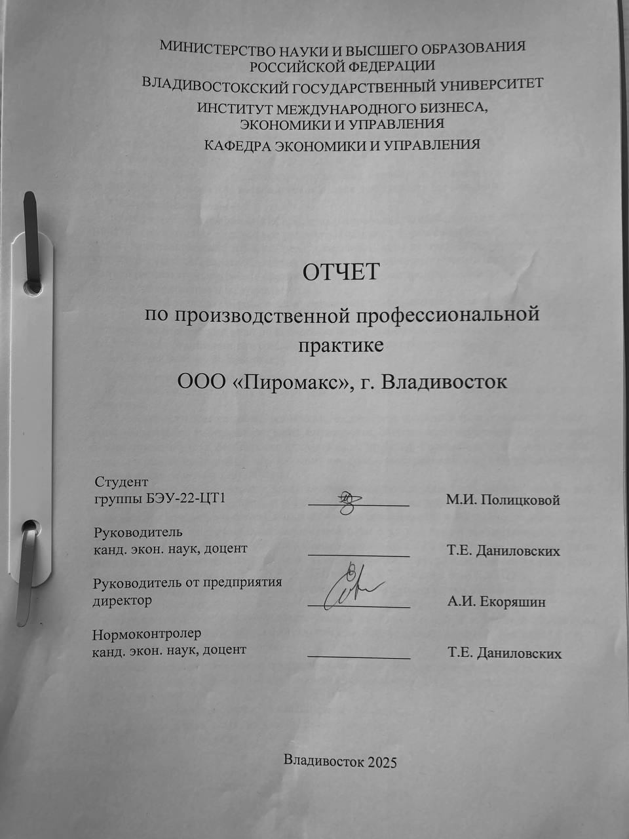

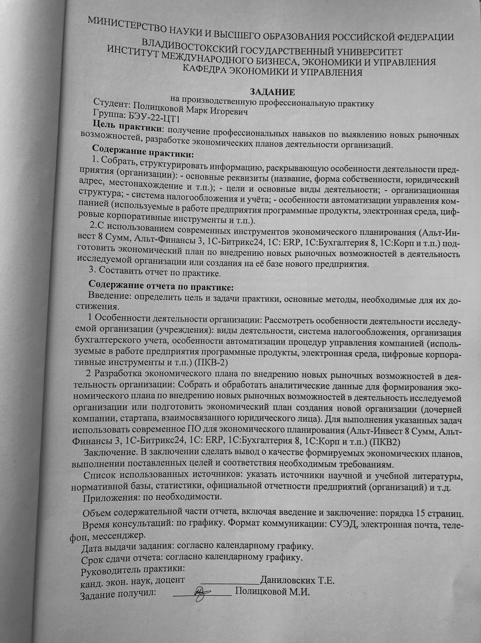

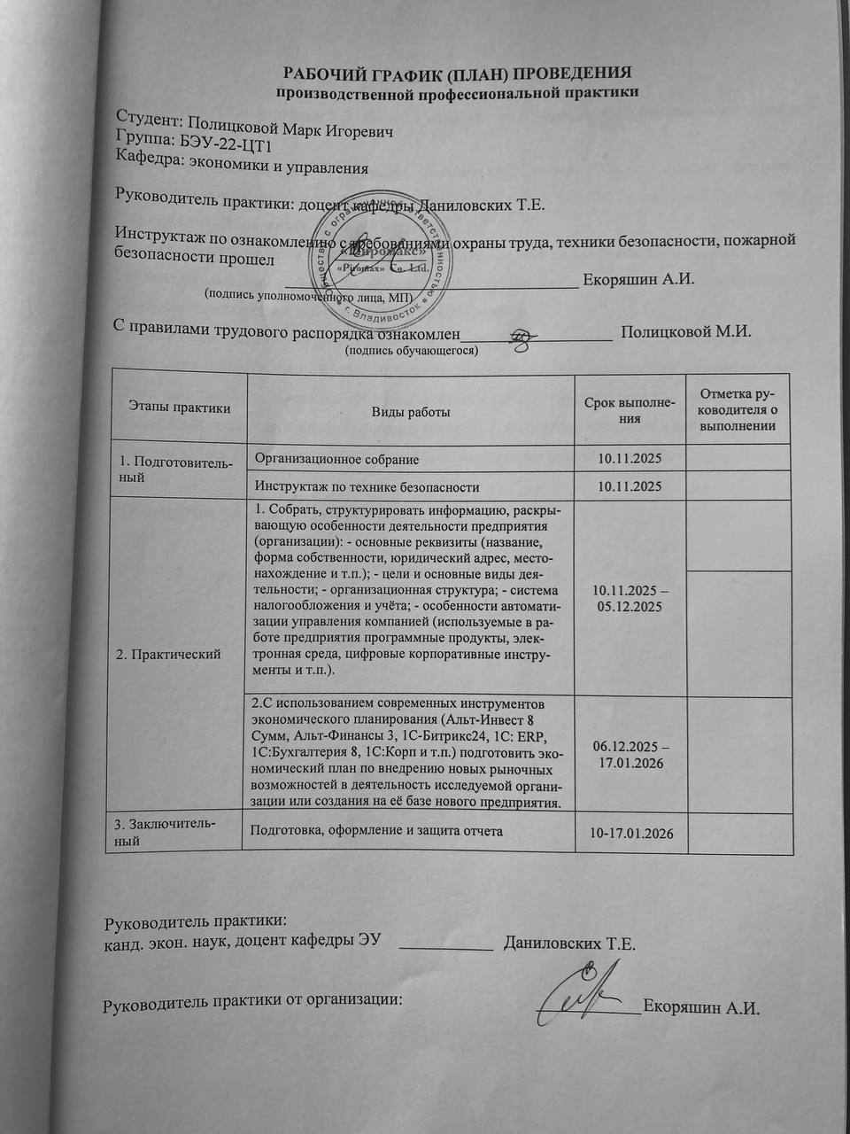

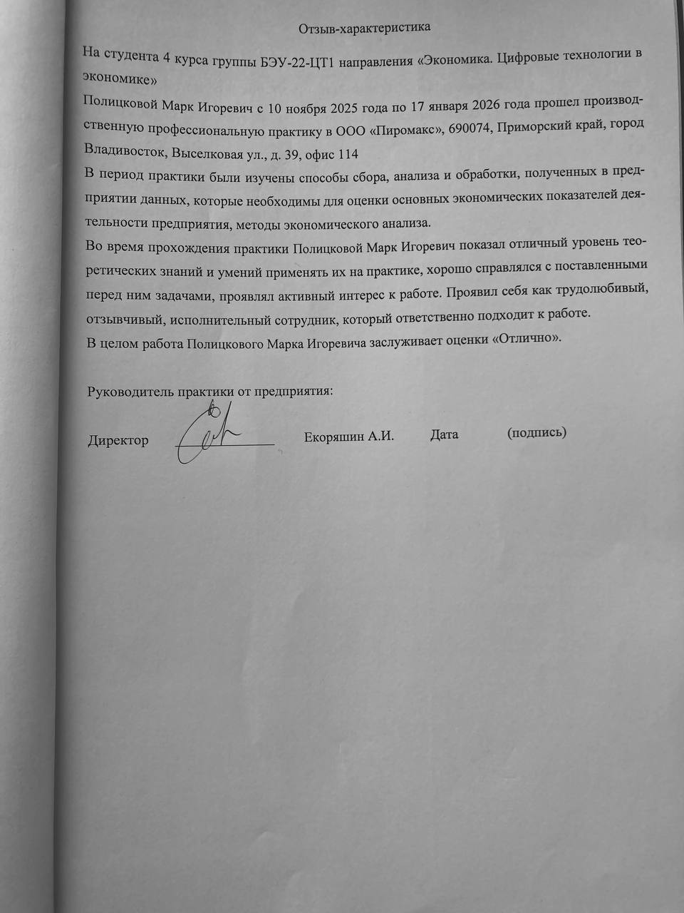

Содержание
Введение 3
1 Особенности деятельности организации ООО «Пиромакс» 4
2 Разработка экономического плана по внедрению новых рыночных возможностей в деятельность ООО «Пиромакс» 8
Заключение 17
Список использованных источников 18
Приложение А. Бухгалтерская отчетность 19

Введение
Производственная профессиональная практика длится с 10 ноября 2025 года по 17 января 2026 года. Местом для её прохождения является ООО «Пиромакс».
Целью производственной профессиональной практики является формирование умений анализа деятельности организации и приобретение опыта разработки экономических планов по внедрению новых рыночных возможностей на основе реальных данных хозяйствующего субъекта. Задачами практики являются:
- изучить особенности деятельности организации, включая виды деятельности, организацию бухгалтерского учета и используемые цифровые инструменты управления;
- проанализировать применяемые в организации программные продукты и уровень автоматизации управленческих и учетных процессов;
- выявить потенциальные рыночные возможности для развития деятельности организации;
- разработать экономический план по внедрению выбранной рыночной возможности с использованием современных инструментов экономического планирования;
- обобщить полученные результаты и оценить качество сформированного экономического плана.
В процессе выполнения заданий практики были использованы следующие источники информации: внутренняя документация организации, бухгалтерская отчетность, нормативно-правовые акты Российской Федерации, материалы официальных сайтов профильных организаций, а также данные информационных систем, применяемых в деятельности предприятия.
При выполнении отчета по практике применялись общенаучные методы экономического анализа, в том числе анализ и синтез, сравнение, группировка показателей, экономическое планирование, а также расчетно-аналитический метод.

1 Особенности деятельности организации ООО «Пиромакс»
Объектом исследования в рамках производственной практики является общество с ограниченной ответственностью «Пиромакс». Организация зарегистрирована 7 июня 2007 года по юридическому адресу: Приморский край, г. Владивосток, ул. Выселковая, д. 39, офис 114. ИНН организации – 2538110501, ОГРН – 1072538005320 [1].
Согласно сведениям Единого государственного реестра юридических лиц, ООО «Пиромакс» относится к категории микропредприятий и официально имеет данный статус с 2016 года. Организационно-правовая форма – общество с ограниченной ответственностью [2].
Учредителем и единственным владельцем доли в уставном капитале в размере 100 % является физическое лицо – Сидоркин Андрей Павлович. Руководство текущей деятельностью организации осуществляет директор Екоряшин Андрей Игнатьевич, назначенный на должность в октябре 2017 года [3].
Согласно сведениям, содержащимся в Едином государственном реестре юридических лиц, основным видом деятельности ООО «Пиромакс» является розничная торговля прочими непродовольственными товарами в специализированных магазинах (ОКВЭД 47.78.9). Данный вид деятельности отражает формальный профиль организации и соответствует её присутствию в розничном сегменте рынка [4].
Помимо основного направления, за обществом зарегистрировано 54 дополнительных вида деятельности, охватывающих различные сегменты торговли и сопутствующих услуг. В их числе:
– розничная торговля пиротехническими изделиями (ОКВЭД 47.78.39);
– торговля автотранспортными средствами (ОКВЭД 45.11);
– техническое обслуживание и ремонт автотранспортных средств (ОКВЭД 45.20);
– деятельность складов по хранению товаров (ОКВЭД 52.10);
– торговля автомобильными деталями, узлами и принадлежностями (ОКВЭД 45.32);
– аренда торгового оборудования и прочих предметов (ОКВЭД 77.39);
– прочие вспомогательные услуги для бизнеса (ОКВЭД 82.99).
Фактически хозяйственная деятельность ООО «Пиромакс» связана с импортом пиротехнических изделий из Китайской Народной Республики и их последующей оптовой и розничной реализацией на территории Российской Федерации. Компания осуществляет прямое взаимодействие с китайскими производителями, что позволяет организовывать поставки продукции без участия посредников и контролировать условия закупки и логистики.
Отличительной особенностью деятельности ООО «Пиромакс» является предоставление услуги поставки пиротехнических изделий «под ключ». В рамках данной модели компания сопровождает полный цикл работы с заказом, включая организацию производства продукции в Китае с учётом требований заказчика, логистику, прохождение таможенных процедур, помощь в сертификации и доставку груза клиенту. Данный формат взаимодействия ориентирован преимущественно на оптовых покупателей и корпоративных клиентов.
Ценовая политика ООО «Пиромакс» характеризуется высокой степенью лояльности. Цены на продукцию в розничных торговых точках компании зачастую ниже цен конкурентов, что обусловлено прямыми контрактами с производителями и наличием собственных складских помещений в Приморском крае. Организованное складское хранение позволяет компании обеспечивать наличие товарных запасов и оперативность поставок.
ООО «Пиромакс» применяет упрощённую систему налогообложения (УСН), что соответствует статусу микропредприятия и позволяет снизить налоговую нагрузку и упростить порядок расчёта и уплаты налогов. Выбор данного налогового режима является типичным для организаций малого бизнеса, осуществляющих торговую деятельность и внешнеэкономические операции.
Бухгалтерский учёт в ООО «Пиромакс» ведётся штатным бухгалтером с использованием программного обеспечения 1С. Наличие собственного специалиста позволяет компании централизованно контролировать учёт хозяйственных операций и своевременно формировать бухгалтерскую и налоговую отчётность без привлечения сторонних аутсорсинговых организаций.
В рамках деятельности ООО «Пиромакс» бухгалтерский учёт охватывает операции, связанные с импортом товаров, их складским хранением, оптовой и розничной реализацией, а также расчёты с поставщиками, покупателями и государственными органами. Использование 1С позволяет систематизировать данные по движению товаров, фиксировать расчёты с контрагентами и учитывать денежные потоки, возникающие в процессе внешнеэкономической и торговой деятельности компании.
При применении упрощённой системы налогообложения бухгалтерский учёт в ООО «Пиромакс» организован в упрощённом формате, однако включает обязательное документальное оформление всех хозяйственных операций. Первичные документы по закупке, транспортировке, хранению и реализации продукции обрабатываются бухгалтером и отражаются в учётной системе, что обеспечивает формирование достоверной информации о финансово-хозяйственной деятельности организации.
Использование программного продукта 1С в сочетании с ведением учёта штатным бухгалтером позволяет ООО «Пиромакс» поддерживать непрерывность учётного процесса, обеспечивать соблюдение требований законодательства и формировать данные, необходимые как для отчётности, так и для внутреннего контроля. Организация бухгалтерского учёта соответствует масштабам деятельности предприятия и специфике операций, связанных с импортом и реализацией пиротехнической продукции.
В ООО «Пиромакс» автоматизация процедур управления реализована в ограниченном объёме и ориентирована на поддержку отдельных операционных функций. Основным программным продуктом, используемым в деятельности компании, является система 1С, применяемая для ведения бухгалтерского учёта и формирования регламентированной отчётности. Данный инструмент обеспечивает учёт операций, связанных с закупкой товаров, их хранением, реализацией и расчётами с контрагентами.
Специализированные системы управления взаимоотношениями с клиентами (CRM) и системы комплексного планирования ресурсов предприятия (ERP) в ООО «Пиромакс» не используются. Работа с клиентами и партнёрами осуществляется без внедрения единой специализированной управленческой платформы, с применением стандартных цифровых инструментов, таких как офисные программы и электронные средства коммуникации. Такой подход характерен для организаций малого бизнеса и позволяет вести деятельность без значительных затрат на внедрение и сопровождение сложных информационных систем.
В рамках текущей деятельности цифровые инструменты используются для обеспечения взаимодействия с поставщиками, покупателями и государственными органами. Это позволяет оперативно сопровождать хозяйственные операции, связанные с импортом, поставками и реализацией продукции.
Документооборот в ООО «Пиромакс», включая документы по поставкам, логистике и расчётам, преимущественно осуществляется в электронном виде. Использование электронных форм документов снижает временные издержки на их обработку и упрощает взаимодействие с контрагентами, особенно в рамках внешнеэкономической деятельности. При этом специализированные цифровые решения для комплексного управления продажами и клиентскими процессами в компании не применяются, что определяет текущий уровень автоматизации управленческих процедур.

2 Разработка экономического плана по внедрению новых рыночных возможностей в деятельность ООО «Пиромакс»
В качестве новой рыночной возможности для ООО «Пиромакс» рассматривается развитие онлайн-канала привлечения и первичного взаимодействия с оптовыми B2B-клиентами, ориентированного на компании и индивидуальных предпринимателей, осуществляющих закупку пиротехнической продукции для перепродажи или использования при проведении мероприятий. Проектное решение не предполагает выход на массовый розничный рынок и не ориентировано на конечных потребителей, а направлено исключительно на профессиональных участников рынка.
Реализация онлайн-канала предусматривается в формате специализированного лендинга, выполняющего функцию презентации оптового предложения компании и точки первичного контакта с потенциальными партнёрами. Выбор формата лендинга обусловлен его простотой, низкими затратами на разработку и сопровождение, а также возможностью сосредоточить внимание посетителей на условиях оптового сотрудничества без создания сложной торговой платформы.
Функционально лендинг предполагает размещение информации об ассортименте пиротехнической продукции, форматах оптовых поставок, услугах поставки «под ключ», а также форму для подачи заявки на сотрудничество. В заявке оптовый клиент указывает объём предполагаемой закупки, регион поставки и дополнительные требования, включая индивидуальные параметры продукции при контрактном производстве. Онлайн-канал не используется для автоматического заключения сделок, а служит инструментом генерации и первичной фиксации B2B-запросов.
Для обработки поступающих заявок и ведения информации о клиентах может использоваться функционал CRM, реализованный в продуктах 1С, применяемых в деятельности компании. Использование встроенных инструментов 1С позволяет фиксировать обращения, учитывать данные о контрагентах и истории взаимодействия без внедрения отдельной специализированной CRM-системы, что соответствует текущему уровню цифровизации ООО «Пиромакс» [5].
Реализация данного проектного решения не требует изменения организационной структуры компании и не предполагает значительного увеличения постоянных издержек. Онлайн-канал в формате лендинга интегрируется в действующую модель оптовых продаж как дополнительный инструмент привлечения клиентов и расширения географии поставок, сохраняя при этом существующий порядок согласования условий и заключения договоров.
Необходимость развития онлайн-канала привлечения оптовых клиентов обусловлена спецификой формирования спроса на пиротехническую продукцию и территориальной разобщённостью потенциальных B2B-покупателей. Поиск новых партнёров в регионах Российской Федерации требует инструмента, позволяющего систематизировать первичные обращения и обеспечить доступность информации о предложении компании без привязки к личным контактам и офлайн-коммуникациям.
Выбор онлайн-канала в качестве рыночной возможности связан с ограниченным уровнем автоматизации управленческих процессов в ООО «Пиромакс». Использование цифрового инструмента для первичного взаимодействия с оптовыми клиентами позволяет снизить зависимость от неформальных каналов привлечения и создать воспроизводимый механизм работы с входящими запросами без внедрения сложных информационных систем.
Дополнительным обоснованием является наличие у компании устойчивых операционных компетенций в области импорта, логистики и сопровождения поставок. Это позволяет рассматривать привлечение новых оптовых клиентов как задачу расширения спроса, а не перестройки производственно-логистической модели. Онлайн-канал в данном случае выступает не источником новой деятельности, а инструментом масштабирования уже существующих процессов.
Горизонт экономического планирования по проекту принят 12 месяцев. Расчёт выполняется по проекту внедрения B2B-онлайн-канала в форме лендинга для привлечения оптовых клиентов и фиксации заявок с использованием CRM-функционала 1С.
В модели учитываются только дополнительные денежные потоки, возникающие вследствие реализации проекта: разовые затраты на запуск (создание лендинга и настройка цифровых инструментов), ежемесячные затраты на поддержку и продвижение, а также дополнительный результат от привлечённых B2B-обращений, перешедших в сделки. Денежные потоки, не связанные с проектом и относящиеся к текущей деятельности ООО «Пиромакс», в расчёт не включаются.
Объект планирования формируется как отдельное мероприятие (проект), что позволяет оценить его экономическую целесообразность и сопоставить затраты на внедрение с ожидаемым финансовым эффектом в течение выбранного периода.
Затраты на разработку продающего лендинга и сопутствующие цифровые расходы представлены в таблице 2.1
Таблица 2.1 – Затраты на разработку продающего лендинга и сопутствующие цифровые расходы
В тысячах рублей
Показатель | Сумма
Разработка продающего лендинга
Разработка и запуск лендинга (дизайн, верстка, форма заявки) | 50
Сопутствующие цифровые расходы
Домен .RU (продление) | 0,99
Хостинг (Timeweb, тариф Year - 180 руб./мес) | 2,160
SSL-сертификат (Let’s Encrypt / включён в хостинг) | 0
Итого затраты на лендинг и сопутствующие расходы | 65,150
Ключевым элементом проекта является разработка продающего лендинга, который рассматривается как основной инструмент первичного привлечения и фиксации B2B-заявок. Стоимость разработки и запуска лендинга принята в размере 50,0 тыс. руб. и включает типовой объём работ: разработку структуры и прототипа страницы, дизайн ключевых блоков, адаптивную верстку под мобильные устройства, подключение формы заявки и базовую настройку передачи обращений. Указанная сумма относится к разовым затратам и не повторяется в последующих периодах, поскольку после запуска лендинг требует преимущественно технического сопровождения, а не полной переработки.
В состав сопутствующих цифровых расходов включены обязательные платежи, без которых эксплуатация лендинга невозможна. Затраты на продление доменного имени в зоне .RU приняты в размере 0,99 тыс. руб. в год, что соответствует открытой стоимости продления домена у регистратора [6]. Хостинг принят по тарифу Timeweb Year с ежемесячной стоимостью 180 руб., что в годовом выражении составляет 2,16 тыс. руб. Данный тариф является достаточным для размещения лендинга и обеспечения его стабильной работы [7].
Расходы на SSL-сертификат в расчётах приняты равными нулю, поскольку для сайта может использоваться бесплатный сертификат Let’s Encrypt, который также предоставляется выбранным хостинг-провайдером без дополнительной платы. Использование SSL-сертификата является обязательным условием корректной работы сайта по протоколу HTTPS, а также необходимо для обеспечения безопасности передачи данных через формы заявок.
Итоговая сумма затрат на разработку лендинга и сопутствующие цифровые расходы составляет 53,15 тыс. руб. и складывается из разовой стоимости разработки лендинга и ежегодных обязательных платежей за доменное имя и хостинг. Такой состав затрат отражает практическую структуру расходов на запуск и эксплуатацию цифрового канала привлечения B2B-клиентов в течение планового периода.
Рекламный бюджет и расходы на продвижение представлен в таблице 2.2
Таблица 2.2 – Рекламный бюджет и расходы на продвижение
В тысячах рублей
Наименование затрат | Количество месяцев | Сумма
Медиа-расходы на размещение контекстной и таргетированной рекламы в Яндекс Директ | 12 | 300
Настройка рекламных кампаний (разово) | 1 | 20
Ведение (сопровождение) рекламных кампаний | 12 | 130
Продолжение таблицы 2.2
Наименование затрат | Количество месяцев | Сумма
Итого рекламные расходы за год | – | 450
Рекламный бюджет сформирован исходя из задач проекта по развитию B2B-онлайн-канала и Рекламный бюджет проекта сформирован с учётом сезонного характера спроса на пиротехническую продукцию и предполагает неравномерное распределение расходов в течение года. В рамках проекта используются контекстная и таргетированная интернет-реклама, ориентированные на привлечение B2B-аудитории и оптовых клиентов.
Основная часть медиа-расходов планируется к использованию в период повышенного спроса на пиротехническую продукцию – с октября по декабрь, а также в предшествующие ему месяцы сентябрь и январь, когда активизируется подготовка к праздничным мероприятиям. В указанный сезонный период предусматривается расход до 60 % годового рекламного бюджета, что составляет порядка 270 тыс. руб.
В оставшиеся месяцы года рекламная активность поддерживается на базовом уровне и направлена на сохранение присутствия компании в цифровых каналах и обработку поступающих запросов от оптовых клиентов. В межсезонный период используется около 40 % годового рекламного бюджета, что соответствует 180 тыс. руб., распределённых равномерно.
Разовые затраты на настройку рекламных кампаний осуществляются в начале планового периода и включают подготовку рекламных материалов, настройку параметров размещения и сегментацию целевой аудитории. Ведение и оптимизация рекламных кампаний осуществляются на протяжении всего года и обеспечивают корректировку параметров размещения в зависимости от сезонной активности и результатов рекламы.
Такое распределение рекламного бюджета позволяет сосредоточить расходы в периоды наибольшей потенциальной отдачи и обеспечить стабильное функционирование канала привлечения B2B-заявок в течение всего планового периода.
Количество заявок и продаж по сценариям представлено в таблице 2.3
Таблица 2.3 – Количество заявок и продаж по сценариям
В тысячах рублей
Показатель | Консервативный сценарий | Базовый сценарий
Годовой рекламный бюджет | 450 | 450
Средняя стоимость одной заявки | 6,4 | 5,6
Количество заявок за год, шт. | 90 | 105
Доля заявок, завершившихся продажей, % | 10 | 13
Количество продаж за год, шт. | 9 | 14
Расчёт количества заявок и продаж основан на поэтапной модели привлечения B2B-клиентов с использованием интернет-рекламы и отражает типовую воронку продаж в цифровых каналах: рекламные затраты – заявки – сделки. В качестве исходной величины используется годовой рекламный бюджет в размере 450 тыс. руб., обеспечивающий формирование потока обращений от потенциальных оптовых клиентов в течение планового периода.
Количество заявок за год формируется в результате работы контекстной и таргетированной рекламы и составляет 90 обращений в консервативном сценарии и 105 обращений в базовом сценарии, что соответствует уровню активности рекламных кампаний, характерному для B2B-сегмента. Средняя стоимость одной заявки определяется расчётным путём как отношение общего рекламного бюджета к количеству полученных обращений и составляет 5,0 тыс. руб. в консервативном сценарии и 4,3 тыс. руб. в базовом сценарии, отражая затраты на привлечение одного потенциального клиента через цифровой канал [8].
Переход заявок в реальные продажи зависит от стадии переговоров, согласования условий поставки и коммерческих параметров сделки. Доля заявок, завершившихся продажей, составляет 10 % в консервативном сценарии и 13 % в базовом сценарии, что соответствует практике работы с «холодными» B2B-обращениями в сфере оптовых поставок. С учётом указанной доли количество заключённых сделок за год составляет 9 продаж в консервативном сценарии и 14 продаж в базовом сценарии.
Используемые показатели отражают различный уровень результативности рекламных кампаний и позволяют оценить ожидаемый результат проекта в диапазоне от более осторожного до более благоприятного сценария. Применение сценарного подхода обеспечивает сопоставимость расчётов и создаёт основу для последующего анализа экономической эффективности внедрения B2B-онлайн-канала.
Расчёт выручки, затрат и экономического результата по проекту представлен в таблице 2.4
Таблица 2.4 – Расчёт выручки, затрат и экономического результата по проекту
В тысячах рублей
Показатель | Консервативный сценарий | Базовый сценарий
Количество продаж за год, шт. | 9 | 14
Средний чек одной оптовой продажи | 145,0 | 145,0
Дополнительная выручка за год | 1 305,0 | 2 030,0
Затраты на рекламу | 450,0 | 450,0
Прочие затраты по проекту | 53,15 | 53,15
Совокупные затраты по проекту | 503,15 | 503,15
Экономический результат (выручка – затраты) | 801,85 | 1 526,85
Расчёт экономического результата проекта выполнен на основе сопоставления дополнительной выручки, формируемой в результате внедрения B2B-онлайн-канала, и совокупных затрат, связанных с реализацией проекта в течение планового периода. В качестве исходных параметров использованы количество заключённых сделок, средний чек одной оптовой продажи и затраты на запуск и продвижение цифрового канала.
Дополнительная выручка определяется как произведение количества продаж и среднего чека, который составляет 145 тыс. руб. В результате объём дополнительной выручки достигает 1 305 тыс. руб. в консервативном сценарии и 2 030 тыс. руб. в базовом сценарии. Полученные значения отражают вклад проекта в общий объём реализации продукции без учёта изменений в иных направлениях деятельности компании.
Совокупные затраты по проекту включают расходы на интернет-продвижение в размере 450 тыс. руб. в год, а также прочие затраты, связанные с разработкой и эксплуатацией лендинга, в размере 53,15 тыс. руб. Общий объём затрат по проекту составляет 503,15 тыс. руб. и является одинаковым для обоих сценариев, поскольку структура и объём инвестиций не зависят от количества заключённых сделок.
Экономический результат проекта определяется как разница между дополнительной выручкой и совокупными затратами. В консервативном сценарии данный показатель составляет 801,85 тыс. руб., в базовом сценарии 1 526,85 тыс. руб. Полученные значения свидетельствуют о формировании положительного экономического эффекта в обоих вариантах реализации проекта.
Дополнительно к прямому экономическому эффекту, рассчитанному за счёт рекламного продвижения, проект оказывает влияние на эффективность обработки уже существующего потока заявок, который компания получает в рамках текущей деятельности. Речь идёт о клиентах, обращающихся в ООО «Пиромакс» без использования рекламных каналов – по телефону, через наработанные деловые контакты и повторные обращения.
Внедрение B2B-онлайн-канала и использование CRM-функционала 1С позволяют структурировать работу с такими обращениями за счёт фиксации заявок, регламентации сроков обратной связи и накопления информации о клиентах и истории взаимодействий. Системный подход к обработке обращений снижает вероятность потери заявок, повышает управляемость коммуникаций и обеспечивает более последовательное сопровождение потенциальных клиентов на этапах переговоров.
По практике совокупная конверсия уже поступающего потока заявок в реальные сделки увеличивается в среднем на 10-15 %, что связано не с ростом объёма обращений, а с повышением качества их обработки. Данный эффект носит косвенный характер и не включён напрямую в расчёт дополнительной выручки по проекту, однако он усиливает общий экономический результат внедрения B2B-онлайн-канала и повышает эффективность текущей коммерческой деятельности компании.
В рамках второго раздела рассмотрена и обоснована рыночная возможность развития B2B-онлайн-канала для привлечения оптовых клиентов ООО «Пиромакс», а также выполнён поэтапный экономический расчёт эффективности его внедрения. Проект ориентирован не на изменение бизнес-модели компании, а на расширение и упорядочивание уже существующих процессов взаимодействия с корпоративными клиентами за счёт использования цифровых инструментов.
Проведённый анализ показал, что формат лендинга в сочетании с контекстной и таргетированной рекламой позволяет сформировать управляемый поток B2B-заявок без существенного увеличения организационной и финансовой нагрузки. Расчёты количества заявок, сделок и выручки выполнены с использованием сценарного подхода и основаны на среднерыночных показателях, соответствующих практике работы с «холодными» B2B-обращениями.
Экономический план показал, что при годовых затратах на проект в размере 503,15 тыс. руб. дополнительная выручка составляет от 1 305 тыс. руб. до 2 030 тыс. руб., а экономический результат от 801,85 тыс. руб. до 1 526,85 тыс. руб. в зависимости от сценария. Полученные значения подтверждают целесообразность внедрения проекта без необходимости увеличения закупок или расширения штата.
Дополнительным эффектом проекта является повышение эффективности обработки уже существующего потока заявок, поступающих по телефону и по наработанным контактам. Регламентация работы с обращениями и системное накопление клиентской базы позволяют увеличить общую конверсию таких заявок в сделки в среднем на 10-15 %, что усиливает совокупный экономический эффект проекта [9].
B2B-онлайн-канала выступает как экономически обоснованное и реализуемое направление, направленное на рост результативности продаж и повышение управляемости коммерческой деятельности ООО «Пиромакс».

Заключение
В ходе прохождения производственной профессиональной практики в ООО «Пиромакс» были изучены особенности деятельности организации, включая структуру бизнеса, виды деятельности, систему налогообложения, организацию бухгалтерского учёта и уровень автоматизации управленческих процессов. На основе анализа внутренней документации и бухгалтерской отчётности сформировано представление о масштабах и специфике хозяйственной деятельности компании, связанной с импортом и реализацией пиротехнической продукции.
В рамках первого раздела отчёта рассмотрены ключевые характеристики деятельности ООО «Пиромакс». Установлено, что компания функционирует в формате микропредприятия, применяет упрощённую систему налогообложения и использует программные продукты 1С для ведения бухгалтерского учёта. Автоматизация управленческих процедур реализована в ограниченном объёме и ориентирована преимущественно на учётные и операционные задачи, что определяет потенциал для развития цифровых инструментов в сфере продаж и работы с клиентами.
Во втором разделе отчёта разработан экономический план по внедрению новой рыночной возможности – B2B-онлайн-канала привлечения оптовых клиентов в формате специализированного лендинга. Выбор данного направления обусловлен характером деятельности компании, наличием устойчивых компетенций в области импорта и логистики, а также необходимостью систематизации и расширения каналов привлечения корпоративных клиентов без изменения бизнес-модели и существенного роста постоянных издержек.
В целом выполненный экономический план соответствует целям и задачам производственной профессиональной практики, основан на реальных данных деятельности ООО «Пиромакс». Разработанное проектное решение может рассматриваться как экономически целесообразное и реализуемое направление развития коммерческой деятельности организации в условиях текущего уровня автоматизации и рыночной конъюнктуры.

Список использованных источников
1 ООО «Пиромакс» – Текст: электронный // Контур.Фокус: [сайт]. – URL: https://focus.kontur.ru/entity?query=1072538005320 (дата обращения 08.01.2026).
2 ООО «Пиромакс» – Текст: электронный // Rusprofile: [сайт]. – URL: https://www.rusprofile.ru/id/3733261 (дата обращения 08.01.2026).
3 ООО «Пиромакс» – Текст: электронный // Checko.ru: [сайт]. – URL: https://checko.ru/company/piromaks-1072538005320 (дата обращения 08.01.2026).
4 ООО «Пиромакс» – Текст: электронный // SynapseNet: [сайт]. – URL: https://synapsenet.ru/organizacii/1072538005320-ooo-piromaks (дата обращения 08.01.2026).
5 1CRM – система управления взаимоотношениями с клиентами. – Текст: электронный // 1crm.ru: [сайт]. – URL: https://1crm.ru/ (дата обращения 10.01.2026).
6 Доменная зона .RU: описание и регистрация. – Текст: электронный // Webnames.ru: [сайт]. – URL: https://www.webnames.ru/tld/catalog/ru (дата обращения 10.01.2026).
7 Тарифы на услуги хостинга. – Текст: электронный // Timeweb: [сайт]. – URL: https://timeweb.com/ru/services/hosting/price/ (дата обращения 10.01.2026).
8.Кейсы продвижения в Яндекс Директ для видеосерверов. – Текст: электронный // SV-Digital: [сайт]. – URL: https://sv-digital.com/keisi/yandex-direct-videoservery (дата обращения 10.01.2026).
9 Эффективность внедрения CRM-системы: как оценить результат. – Текст: электронный // 1C-БИТРИКС: [сайт]. – URL: https://www.1cbit.ru/blog/effektivnost-vnedreniya-crm-sistemy-kak-otsenit-rezultat/ (дата обращения 10.01.2026).

Приложение А
Бухгалтерская отчетность ООО «Пиромакс»
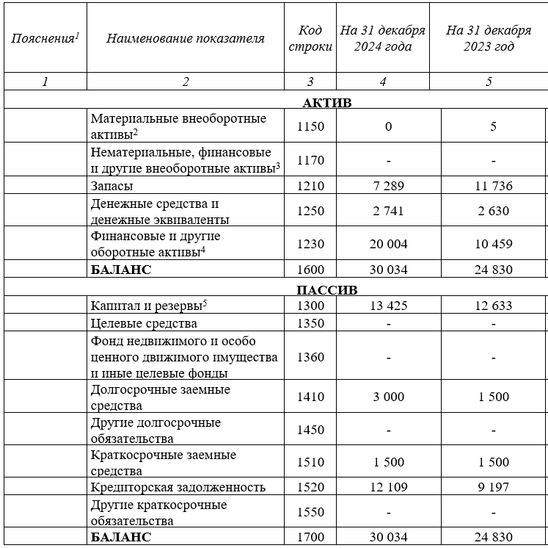
Рисунок А.1 – Бухгалтерский баланс ООО «Пиромакс»

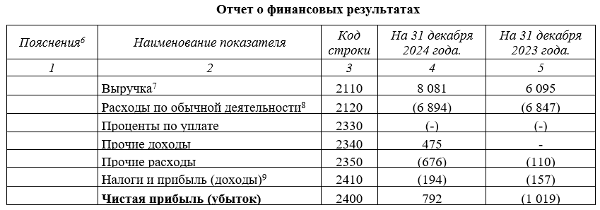
Рисунок А.2 – Отчет о финансовых результатах ООО «Пиромакс»

